**Федеральное государственное бюджетное образовательное учреждение высшего образования**

**"Уфимский государственный авиационный технический университет"**

**Кафедра** Высокопроизводительных вычислительных технологий и систем

**Дисциплина:** Интеллектуальные системы

**Отчет по практической работе № 1**

**Тема:** «Персептрон Розенблатта для распознавания двух линейно разделимых образов»

|  |  |  |  |  |
| --- | --- | --- | --- | --- |
| Группа ПМ-453 | Фамилия И.О. | Подпись | Дата | Оценка |
| Студент | Шамаев И.Р. |  |  |  |
| Принял | Казакова Т.Г. |  |  |  |

**Уфа 2022**

Пусть объекты, подлежащие распознаванию, представляют собой точки из областей L1 и L2

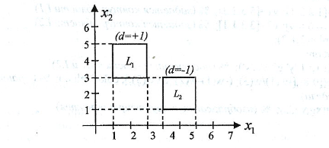

Рисунок 1. Распознавание двух линейно разделимых образов

Объекты, используемые для обучения, будем выбирать внутри каждой области случайным равномерным способом, а сами области выбирать случайным равновероятным способом. Число обучающихся в данном примере не ограничено, поэтому обучение нейронной сети будет проходить в пределах одной эпохи. Эксперимент проводился путем статистического моделировании с помощью программы, написанной на языке системы МАТLАВ. Вычисления проводятся в векторно-матричной форме.

**Программа**

clear all;

m=100; % (число обучающих объектов)

h=0.5; % (параметр обучения)

w=0.2*rand(3,1)-0.1; % (начальный случайный вектор весовых коэф.)

for i=1:m

p=rand; q=rand; r=rand;

if p<=0.5 x=[1; 2*q+1; 2*r+3]; d=1; else x=[1; 2*q+4; 2*r+1]; d= -1; end

xg(i)=x(2); yg(i)=x(3); % (для построения графика)

u=w'*x;

if u>=0 y=1; else y=-1; end % (пороговая функция активации)

w=w+h*(d-y)*x; % (алгоритм обучения в матричной форме)

w0(i)=w(1); w1(i)=w(2); w2(i)=w(3); % (графическая поддержка)

end

subplot(2,1,1);

hold on;

plot(w0,'r');

plot(w1,'k');

plot(w2,'b');

grid on;

g1=[1 3 3 1]; v1=[5 5 3 3]; % контур области L1)

g2=[4 6 6 4]; v2=[3 3 1 1]; % (задается контур области L2)

subplot(2,1,2);

hold on;

fill(g1,v1,'y',g2,v2,'y'); % (построение областей L1 , L2)

line([0 8],[-w(1)/w(3); (-w(1)-w(2)*8)/w(3);],'color','blue'); % ( граница)

plot(xg,yg,'.'); % (изображаются обучающие объекты)

**Результат**

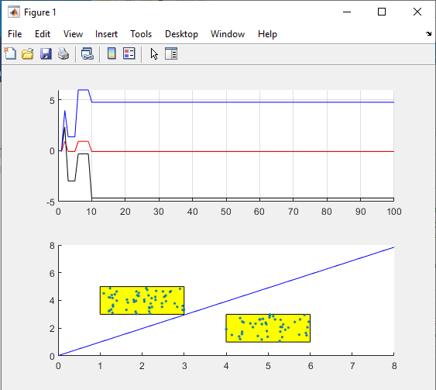

Рисунок 2. Пример реализации программы

В процессе моделирования рассмотрены различные реализации процедуры обучения персептрона, в которых начальные весовые коэффициенты и обучающие объекты вырабатывались случайным образом. Естественно, что обучение заканчивалось за разное число шагов в зависимости от расположения начальных весовых коэффициентов к границе раздела. На графике приведена одна из таких реализаций. На верхнем трафике показан процесс изменения весовых коэффициентов; обучение состоялось за 10 итераций. На нижнем графике приведены области L1 и L2, обучающие примеры (в виде точек), граница раздела.

Персептрон, состоящий из одного нейрона, может распознавать два линейно-разделимых класса объектов. Если задача заключается в распознавании N линейно разделимых классов объектов, то персептрон должен содержать N нейронов.